Засилване на капацитета на защитените територии чрез иновативна методология за устойчиво развитие
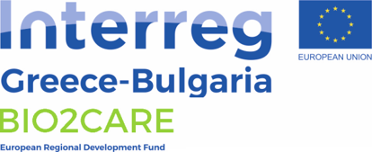

Бюлетин 1: Октомври 2018
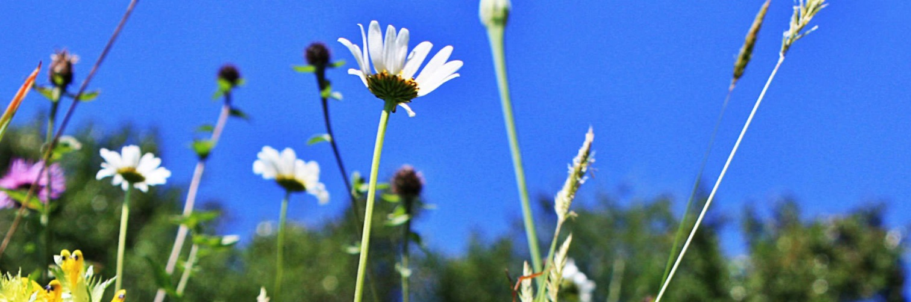
BIO2CARE – Проект с грижа за околната среда  Няколко думи за нашия проект  „Засилване на капацитета на защитените територии чрез иновативна методология за устойчиво развитие - BIO2CARE” е проект, одобрен за финансиране по Програмата за териториално сътрудничество Гърция – България 2014-2020. BIO2CARE попада в Приоритетна ос 2: Устойчив и адаптивен спрямо климата трансграничен регион, Тематична цел 6: Опазване и защита на околната среда и насърчаване на ефективното ползване на ресурсите, Инвестиционен приоритет 6d: Опазване и възстановяване на биоразнообразието, опазване на почвите и възстановяване и популяризиране на екосистемните услуги, включително НАТУРА 2000 и зелена инфраструктура.  В пълно съответствие с целите на Програмата, главната цел на проекта BIO2CARE е „да засили административния капацитет и ефективността на органите, управляващи защитени територии, чрез прилагането на иновативен и интегриран подход“, като насърчава териториалното сътрудничество. Задачата на BIO2CARE е да увеличи административния капацитет на дирекциите на ЗТ в полза на биоразнообразието и местните общности. Това е в синхрон със специфичната цел на програмния приоритет: „Увеличаване ефективността на дейностите по опазване на биоразнообразието“. |  | В този брой:  - BIO2CARE – Проект с грижа за околната среда  - Няколко думи за нашия проект  - Очаквани резултати от проекта BIOCARE  - Нашето партньорство  - Изпълнение на проекта BIO2CARE  - Дейности на бенефициентите на BIO2CARE  - Други новини
Проектът се съ-финансира от Европейския фонд за регионално развитие и националните фондове на страните-участнички в Програмата за териториално сътрудничество Интеррег V-A "Гърция-България 2014-2020".
Предложената от BIO2CARE платформа за вземане на решения може да се превърне в ценен инструмент за разбиране на човешките дейности и оценка на техните съответни въздействия върху биоразнообразието (напр. измерване на екологичния отпечатък, въглеродния отпечатък и водния отпечатък). Предложените мониторингови дейности ще дадат конкурентно предимство на управляващите органи да засилят своите способности за опазване на зоните от интерес и предотвратяване на незаконните прояви. Малката инфраструктура като пътеките, достъпни за хора с увреждания, ще направи ЗТ по-привлекателни за нови аудитории, които досега не са били привличани, и ще посочи нови целеви групи за местните бизнеси. В същото време това ще бъде приносът на ЗТ към социалното приобщаване. За по-нататъшна подкрепа на предприемачите от околните територии, BIO2CARE ще въведе процес на сертифициране с еко-марка – устойчива схема, която ще помогне на местните бизнеси да покажат качествена разлика спрямо своите конкуренти.
Проектът BIO2CARE прилага интегриран подход, съобразен с цялостните екологични системи на ЗТ. В резултат ще се появят множество ясно разграничими продукти. Основните са:
(D.1) група от проучвания
(D.2) по един напълно оперативен комплект мониторингово оборудване на страна
(D.3) 2 групи ICT приложения и електронни инструменти за валоризиране на проучванията и данните, събрани от мониторинговите системи, по 1 за всяка страна
(D.4) две групи малка инфраструктура за ползване от хора с увреждания
(D.5) една обща схема за еко-сертификация
(D.6) обучителни семинари, и
(D.7) един Доклад с политически препоръки.
D.1, D.2, D.3 ще формират съществените компоненти от по една Система за подкрепа на вземането на решения (DSS) за всяка страна, която може да се ползва поотделно или заедно в трансграничния регион. Тези три елемента вътрешно ще се захранват едни други. D.4, D.5, D.6 ще захранват DSS. Уроците, научени по време на изпълнението на BIO2CARE и научните резултати от проучванията ще формират продукт D.7, който ще бъде консултиран с местни, регионални и национални власти в последния етап от проекта.
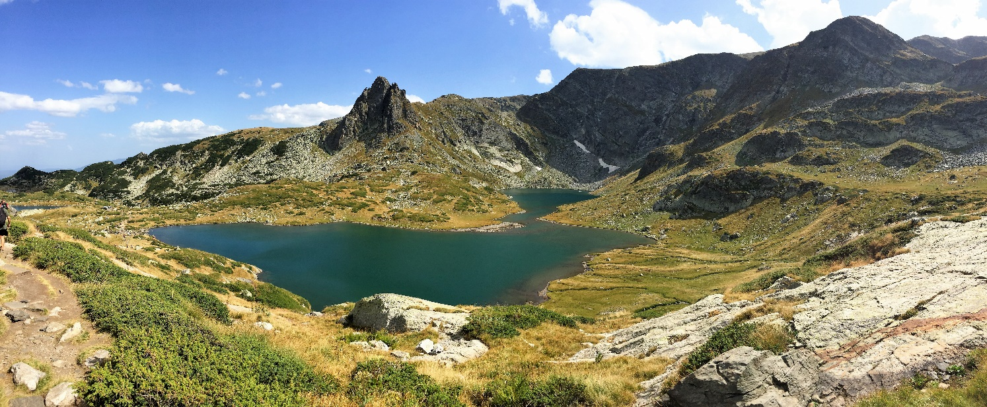
Седемте рилски езера. Източник: Национален парк „Рила“
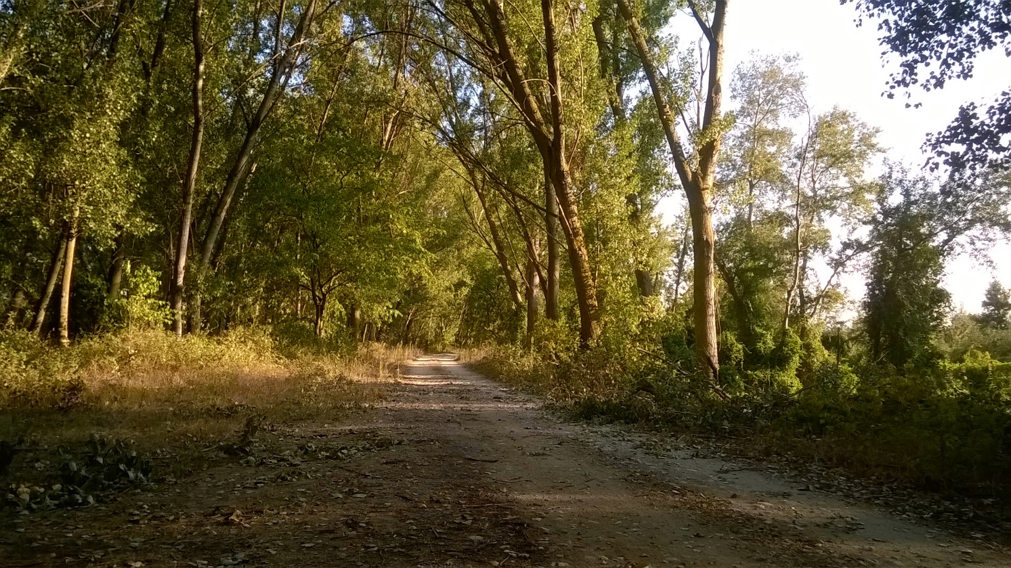
Влажна гора, река Места. Източник: Община Нестос

Очаквани резултати от проекта BIO2CARE
Логиката на интервенция на проекта BIO2CARE е разработена на база на теорията на промяната, като са взети под внимание предвидените промени като основа за създаване на проект, ориентиран към резултата.
Това ще бъде постигнато чрез:
  - Събиране на ново знание (РП3),
  - Прилагането на нови процедури и инструменти към управлението на ЗТ (РП3&4),
  - Полагане на здрави основи за създаването на една обща или две паралелно опериращи Системи за подкрепа на вземането на решения (РП4),
  - Използването на два съвместно планирани комплекта мониторингово оборудване и обмен на информацията, събрана чрез тях (РП4),
  - Стартирането на Схема за еко-сертифициране в помощ на местния бизнес, който да превъзмогне ограниченията, налагани от защитения статут на територията (РП4),
  - Превръщане на ЗТ в места, достъпни за хората с увреждания и възрастните хора (РП4&5),
  - Обучение на специфични целеви групи посредством семинари и обучителни сесии (РП5),
  - Повишаване осведомеността на целевите групи и широката публика (РП2),
  - Допринасяне за формирането на по-добри политики чрез Доклада с политически препоръки (РП5).

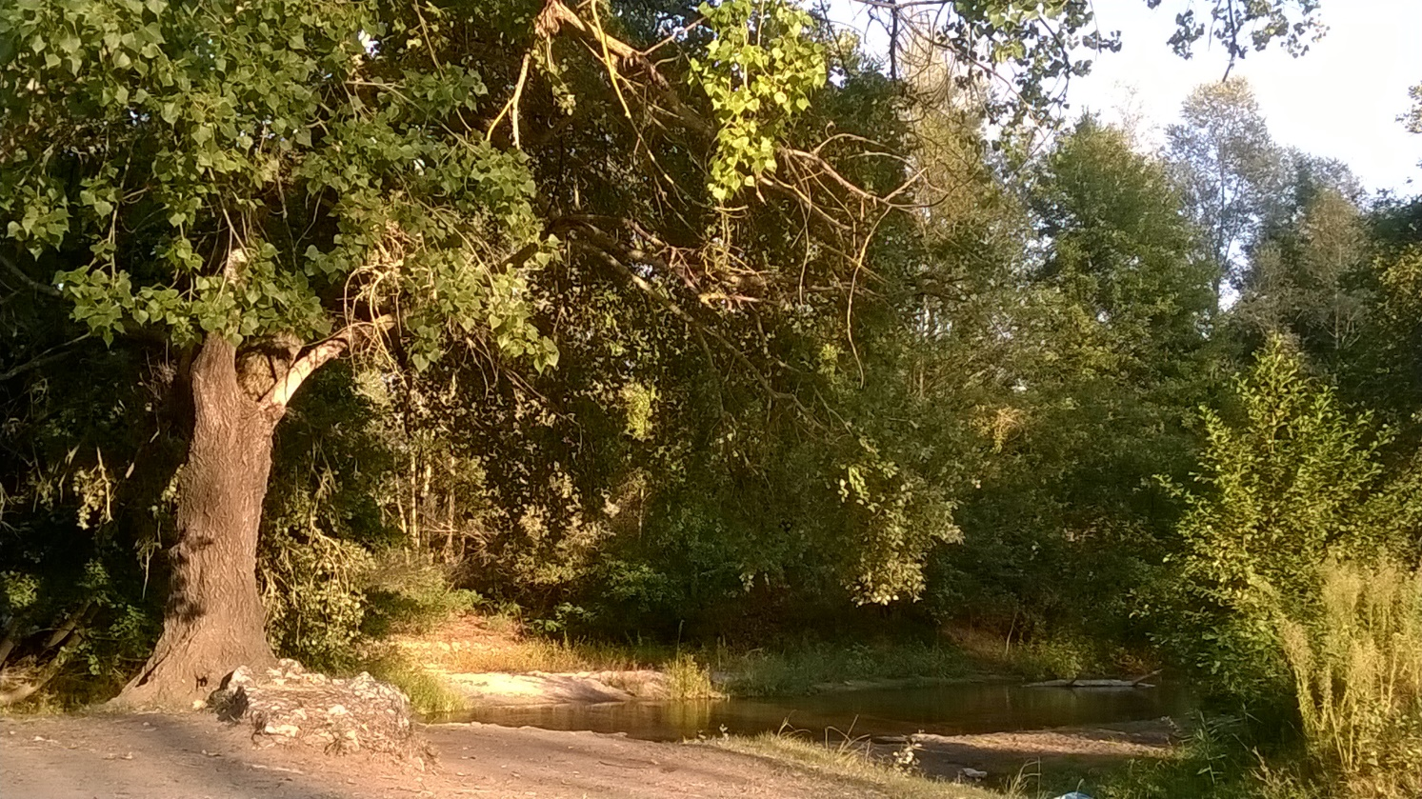
Влажна гора, река Места. Източник: Община Нестос

Тъй като проектът BIO2CARE е фокусиран върху промяната, в края му се очакват значими положителни въздействия върху управите на двете защитени територии и техния капацитет, както и върху местните бизнес общности.
Разработването на двата електронни инструмента ще повиши управленския капацитет на управите на ЗТ с оглед подобряване на управлението, дефиниране и приоритизиране на необходимите промени. Комбинирането с високо-технологични мониторингови системи (върху флората/фауната и незаконните дейности) ще допринесе още повече за подобряване на екологичния статус на ЗТ. Малката инфраструктура (туристическите пътеки) ще осигури основа за популяризирането на зеления туризъм без дискриминация, за да може всеки човек с някакъв вид увреждане или възрастни хора да се насладят на природните красоти на парковете. Този социален подход към зеления туризъм ще бъде допълнен от популяризирането на подхода на сребърната икономика, който се очаква да стане стартова точка за осъществяването на други подобни инициативи в двете държави.

Нашето партньорство
Ние си помагаме! Ние работим заедно и така всеки печели!

Тракийският университет „Демокритус“ (DUTh – Водещ партньор) се представлява в проекта от Лабораторията по управление на околната среда и индустриална екология (LEMIE) – една от лабораториите на Департамента по продуктово и управленско инженерство на Тракийския университет. LEMIE осигурява пред-дипломно и след-дипломно обучение за студентите от Инженерния факултет по управление на околната среда, индустриална екология, технологии за околна среда, системи и индустриални процеси, и принципи на устойчивото развитие в инженерството. Основната цел на изследователските дейности на LEMIE е да се увеличи екологичната устойчивост на индустриалните системи чрез развитието и адаптирането на устойчиви практики и стратегии. LEMIE търси реалистични и приложими решения, основани на холистични и иновативни подходи и инструменти на Индустриалната екология. Изследователските дейности и интереси на LEMIE се простират върху следните предмети:
- Устойчиво развитие - Производство:
  - Разработване на методологии за оценка на устойчивостта на индустриалните системи,
  - Анализ на жизнения цикъл на техническите системи,
  - Развитие на симбиотични еко-индустриални дейности,
  - Социално оперативно лицензиране на индустриалните системи.
- Управление на околната среда:
  - Анализ на въздействието върху околната среда,
  - Разработване на Планове за действие за устойчива енергия спрямо климатичните промени,
  - Оценка на Въглеродния отпечатък и Поемната способност на техническите и по-широките системи.
- Технологии за околна среда – замърсяване на въздуха:
  - Оценка на качеството на атмосферния въздух и въздухът в затворени помещения с акцент върху суспендираните частици.

Община Нестос (ПП3) се намира в област Кавала, а общинският център е в град Хрисуполи. Има площ от 679 кв. км и население близо 22 300 жители. Това е място с изключителна красота и разнообразен ландшафт. Представлява мозайка от планини, традиционни села, букови, кестенови и дрянови гори, множество реки със живописни мостове, пътечки и проходи. В центъра на тази мозайка се намира историческият град Хрисуполи, археологическият търговски обект Пистирос, древнитя Топейрос на римската Виа Егнация, Литохори с погребенията на коне, впечатляващият манастир „Никитес“, делтата на Места, Керамоти с изумрудените си заливи и чист бял пясък, както и най-голямата запазена естествена крайречна гора в Европа, Коджа Орман.
Комплексът от влажни зони в нашата община е един от най-важните в Гърция заради високата си биологична, естетическа, научна, образователна и геоморфологична стойност. Местообитанията в делтата на Места показват изключително разнообразие, което е в полза на дивия живот. Нашата главна цел е да опазваме естествената природна среда и хабитатите на редки видове флора и фауна, които обитават района.
Районът около река Места е наситен с история, която започва още от Палеолита. Тракийската история до времето на Македоните прелива в Римската и Византийската империи и прави района благодатно археологическо поле за изследвания.
Благодарение на широкомащабни напоителни проекти, днес Хрисуполи е център на земеделското производство на запад от делтата на Места. Селскостопанските кооперативи стандартизират и изнасят големи количества земеделски продукти към външните пазари. За първи път геотермалните ресурси се експлоатират от фирма, специализирана в производството на декоративни растения; същевременно продължава и развитието на местните занаяти, като прочутата дистиларна „Бабадзим“. В планинското село Лекани, разполагащо с огромни пасищни пространства, се развива органично животновъдство. Общината е също ключов транзитен възел, тъй като включва летището „Мегас Александрос“ и пристанището на Керамоти, през което се осъществява интензивен фериботен транспорт на товари и пътници към остров Тасос.
Днес районът на Места е доминиран от отглеждането на царевица, ориз, дини, боб, кайсии, праскови и картофи (основно в околностите на Лекани). Кивитата и аспержите от община Нестос се считат за най-високо качество и са най-често изнасяните продукти.
В лагуните на Керамоти (Вассова, Ератеино, Агиазма) са разположени рибни ферми, където се отглеждат раци, миди, сардини, фагри и кефали. Близо до село Аврамиля се отглеждат лозя, които дават висококачествено грозде и вино – Шардоне, Сира, Мерло, Малагузия, Агиоргитико, Асиртико и Савиньон, докато най-добрият мед се произвежда в Монастираки.
Website: http://nestos.gr

Гръцкият център за биотопи / влажни зони (EKBY – ПП4) е подразделение на Природонаучния музей „Гуландрис“ в Солун, Гърция (www.gnhm.gr), създаден през was 1964 г. Съгласно учредителния акт (Президентски декрет 1220/B/2002), целта му е да провежда изследователски и образователни дейности. Съгласно същото законодателство, обект на Фондацията е „популяризирането на природните науки и едновременното образоване на хората, така че чрез познанието те да се върнат към разбирането и почитането на природата като единственият извор на живот“.
EKBY е създаден от Музея през 1991 г. с финансиране от Европейския съюз и Министерството на околната среда. Той се помещава във Фермата на Солунския университет „Аристотел“ с площ от 1200 кв. м. Обектът разполага с офис помещения, лаборатория, библиотека с читалня, семинарна зала, стаи за срещи и пр.
Главната цел на EKBY е “да насърчава устойчивото управление на възстановимите природни ресурси в Гърция и други райони от Средиземноморието и Европа”.
EKBY има голям опит в прилагането на европейски политики и нормативи, вкл. Рамковата директива за водите, Директивата за местообитанията и Стратегията за биоразнообразието, както и в мониторинга на обекти/хабитати/видове, водни тела, планирането по отношение на обектите от НАТУРА 2000 и други защитени територии, природна интерпретация, повишаване на обществената осведоменост, образование и обучение. Центърът поддържа архиви с природозащитна информация и управлява портал за биоразнообразието на адрес www.biodiversity-info.gr с повече от 200 000 посещения на година. Приносът му е признат от ЕС (награди Best LIFE и Natura 2000).
Website: www.ekby.gr

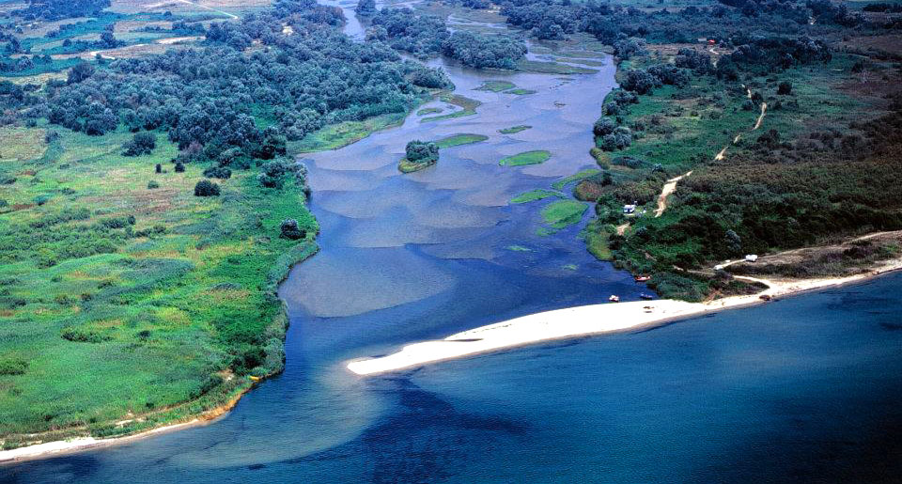
Делтата на река Места. Източник: Община Нестос
Националната конфедерация на хората с увреждания (N.C.D.P. или ESAmeA), е организация, обединяваща и представляваща движението за хората със специални нужди в Гърция. N.C.D.P. е основана през 1989 г. като нестопанско юридическо лице от страна на организации на хора с увреждания и техните семейства с цел да работи по въпроси от общ интерес и по този начин да осигурява силно и независимо представителство за всички хора с подобни проблеми в Гърция. Организацията има повече от 450 организации-членки , които се занимават с всякакви видове увреждания. Мисията на N.C.D.P. е борба с дискриминацията срещу хората с увреждания и защита на техните конституционни и човешки права, както и правата на техните семейства. Целта е изравняването на възможностите за хората с увреждания във всички сфери на живота, включително заетостта. През последните години N.C.D.P. работи активно по изпълнението на Конвенцията на ООН за правата на хората с увреждания (UNCRPD), която е ратифицирана от Гърция през 2012 г. (Greek Law 4074/2012). N.C.D.P. е съ-учредител на Европейския форум на хората с увреждания (E.D.F), който представлява хората с увреждания и техните семейства на Европейско ниво. E.D.F. се занимава с всякакви въпроси, касаещи хората с увреждания в Европейския съюз и поддържа диалога с публичните институции на ЕС. Във връзка с Bio2care, ние в N.C.D.P. се надяваме, че този иновативен проект ще създаде прецедент и ще служи за референтна информация за много други, които ще приемат отговорността (и ползите) от осигуряването на достъп за всички и ще започнат да работят заедно за „отварянето“ на природата за хората с увреждания.
Website: www.esamea.gr.

Регионалната инспекция по околната среда и водите (РИОСВ - Благоевград) е Партньор 6 в проекта BIO2CARE, където се представлява от г-н Ангел Георгиев, Директор.
РИОСВ – Благоевград е подразделение и административна структура на Министерството на околната среда и водите, осигуряващо изпълнението на държавната политика по отношение опазването на околната среда на регионално ниво.
Основните отговорности на РИОСВ – Благоевград са:
- Политика по управление на водите
- Политика в областта на управлението на опасните химикали
- Политика в областта на управлението на отпадъците и опазване на почвите
- Политика в областта на опазването на чистотата на атмосферния въздух
- Политика по опазване на биоразнообразието
- Политика – оценка и управление на въздействието върху околната среда
- Политика в областта на дейностите по контрол
Целите на контролните дейности на РИОСВ – Благоевград произтичат от мисията и стратегическите цели на МОСВ за опазване и подобряване състоянието на околната среда, разумно ползване на природните ресурси и осигуряване на поддържането, опазването на разнообразието и възстановяването на екосистемите и услугите, предоставяни от тях.

Дирекцията на Национален парк „Рила“ (ДНПР, ПП7) е специализирано регионално звено към Министерството на околната среда и водите, което има сред своите цели опазването и поддържането на биологичното разнообразие и защитата на дивия живот, насърчаването на научните изследвания и осигуряване на възможности за развитие на туризма и за природосъобразни поминъци за местното население. Всички дейности в Парка се извършват съгласно 10-годишен План за управление, одобрен от Министерския съвет на Република България.
Централният офис Дирекцията се намира в Благоевград. За по-добро оперативно управление паркът е разделен на 9 паркови участъка – Благоевград, Белица, Якоруда, Белово, Костенец, Боровец, Бели Искър, Говедарци и Дупница. За информация и насочване на посетителите са изградени и действат Посетителски център за Национален парк “Рила” в Паничище и Посетителски-информационен център в гр. Самоков.

Югозападният университет „Неофит Рилски“ в Благоевград (ЮЗУ, ПП8) е държавен университет, който предлага обучение на български и английски език в 79 бакалавърски, 115 магистърски и 74 докторски програми. Със своята над 40-годишна история, ЮЗУ е завоювал своето място в научното и образователно пространство на България и Югоизточна Европа. В структурата на Югозападния университет се включват 9 факултета: Правно-исторически, Природо-математически, Стопански, Филологически, Философски, Факултет „Обществено здраве, здравни грижи и спорт“, Факултет по педагогика, Факултет по изкуства и Технически факултет.
Основните звена на университета обхващат над 800 преподаватели - професори, доценти, доктори на науките и асистенти, които осигуряват съвременно обучение в различни области за около 14000 студенти; от тях около 700 идват от други държави. Университетът осигурява възможност за настаняване на своите студенти в две реновирани общежития и библиотека с повече от 200 000 тома литература, електронна читалня с достъп до база данни EBSCO Publishing, Science Direct, SCOPUS, Benham Sciece, ProQuest Central. Центърът за кариерно развитие предоставя качествени услуги, свързани с професионалната ориентация на възпитаниците на ЮЗУ "Неофит Рилски" и подпомага както студентите, така и завършващите образованието си специалисти в процеса на реализация на пазара на труда.

Пирински туристически форум (ПТФ, ПП9) е българска неправителствена организация, създадена през 1997 г. като наследник на тригодишния Проект за екологичен и устойчив туризъм в Пирин и Рила (ПРЕСТ, 1994-1997 г.), финансиран от Британския Ноу Хау Фонд за околна среда по инициатива на българското Министерство на околната среда. Учредителите са общини от Благоевградска област и Дирекцията на Национален парк „Пирин“. Близо 13 години ПТФ изпълнява функциите на регионална туристическа организация за Югозападна България. Понастоящем е по-скоро продуктова организация за развитие на устойчив туризъм в цяла България, но също и в съседните държави.
Типове дейности, изпълнявани от ПТФ: (1) стратегическо планиране в сферата на туризма и околната среда, вкл. Планове за управление на защитени територии; (2) развитие на човешките ресурси за туризъм, вкл. обучения, информиране и повишаване на осведомеността, разпространение на добри практики, обмен и учебни пътувания и пр.; (3) инвентаризация и оценка на туристическите и природни ресурси; (4) развитие на туристически услуги и продукти с фокус върху интерпретацията на природното и културно наследство, вкл. тематични маршрути, експозиции за посетителски центрове, фолклорни демонстрации, кулинарни дегустации и пр.; (5) информационно осигуряване на туризма, вкл. туристически бази данни, разпространение на печатна и електронна информация и т.н.; 6) маркетинг на туризма, вкл. производство на рекламни материали и сувенири, уеб сайтове, опознавателни турове за медии и туроператори, участие в туристически изложения и пр.; (7) образование и изследвания за околна среда, вкл. разработване на образователни програми и наръчници, обучение на обучители, анализ на компонентите на околната среда и т.н.; (8) подготовка и управление на проекти.
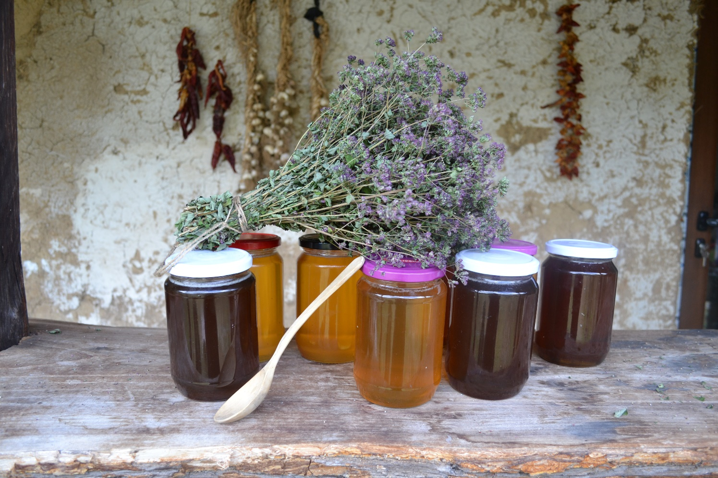
Кулинарни уикенди на ПТФ, 2018 г. Източник: Пирински туристически форум

Изпълнение на проекта BIO2CARE
От самото начало на проекта LEMIE постави фокуса върху осигуряването на правилните хора, които да внесат своята научна експертиза за успешното изпълнение на дейностите на BIO2CARE. Процедурите за членовете на екипа бяха приключени през м. януари 2018 г.
След успешното им приключване започна непосредствената работа по възлагане на всеки от Работните пакети. Членовете на екипа на LEMIE се фокусираха върху детайлизирането на описанието и съдържанието на всеки очакват Продукт и в качеството си на представители на Водещия партньор разпространиха тези описания към останалите партньори, обезпечавайки ефективната комуникация между всички страни. Към датата на издаване на настоящия бюлетин, Продуктите, свързани с методологическата рамка от Работен пакет 3 са почти приключени и показват обещаващи резултати. В същото време LEMIE работи и по Комуникационния план на проекта, който трябва да бъде завършен в рамките на няколко седмици.

Начална среща по проекта BIO2CARE в Хрисуполи, Гърция
Началната среща по проекта BIO2CARE се проведе в Кметството на Община Нестос в град Хрисуполи на 14-16 ноември 2017 г. Кметът на Община Нестос г-н Цомпанопулос приветства участниците и подчерта важността на проекта за ефективното опазване на река Места и езерата Вистонида и Исмарида, което е основен приоритет на Общината. Г-н Цомпанопулос изрази своята подкрепа за целите на проекта и своята убеденост в успеха му.
По време на срещата LEMIE представи по-подробно описание на Работните пакети, времевата рамка и съответните Продукти, и организира обща дискусия. Обсъдените въпроси включваха разпределянето на специфични отговорности за всяка задача и преглед на бюджета и Планът за стартиране на дейностите. В допълнение бяха определени Комитет за управление на проекта, Групи за координация и контрол на качеството, и Лидери на Работните пакети. Беше обсъден Комуникационният план на проекта. Началната среща беше изключително успешна и всички партньори придобиха по-ясна представа за своите задължения и целите на проект BIO2CARE.

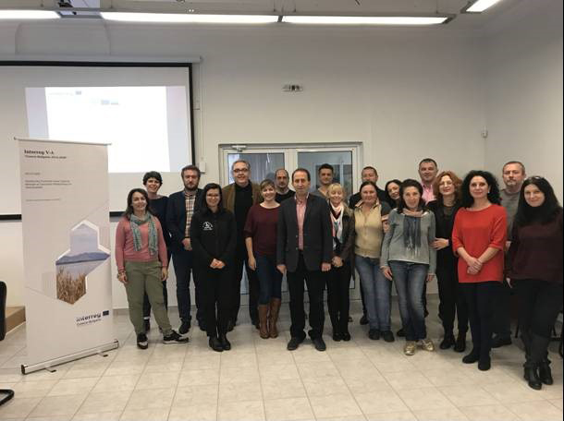
Екипът на BIO2CARE с кмета на Община Нестос по време на Началната среща

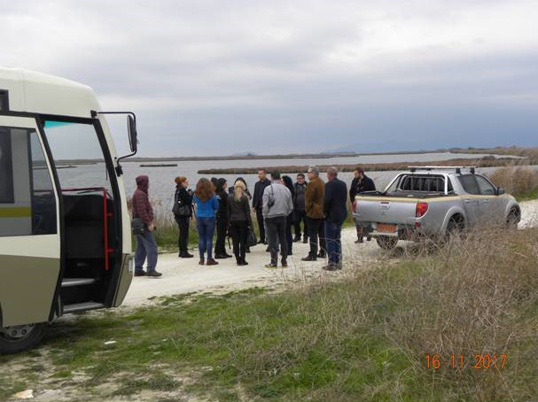
Началната среща завърши с опознавателно пътуване, по време на което партньорите имаха възможност да посетят Информационния център на Делтата на Места в Керамоти, да се запознаят с естествените местообитания в Националния парк „Източна Македония и Тракия“ и да наблюдават птици.

Община Нестос (ПП3)
През последния период Община Нестос (ПП3) успя да извърши следните задачи:
- Община Нестос проведе успешна процедура за наемане на двама външни експерти.
- Взе участие във втората среща на Комитета за управление на проекта BIO2CARE в Ксанти на 30-31 октомври 2018 г. Участваха трима експерти, които представиха резултатите от работата на партньора през последния период.
- Общината сформира вътрешна неформална група експерти, които да улеснят гладкото изпълнение на проекта.

D2.4 (Продукт 2.4) – Официален уеб-сайт на проекта, достъпен за всички
NCDP, ПП5 в проекта BIO2CARE, създаде проектен уеб-сайт, който да разпространи широко целите, дейностите и постигнатите резултати (вж www.bio2care.eu). Този официален проектен сайт следва съвременните най-добри практики за достъпност за хората с увреждания и различни адаптивни механизми, като в същото време е в пълно съответствие с последните стандарти на W3C за достъпност WCAG 2.0, на най-високото възможно ниво, т.е. AAA. Уеб-сайтът ще бъде постоянно осъвременяване с нова информация и данни на три езика: английски, гръцки и български.
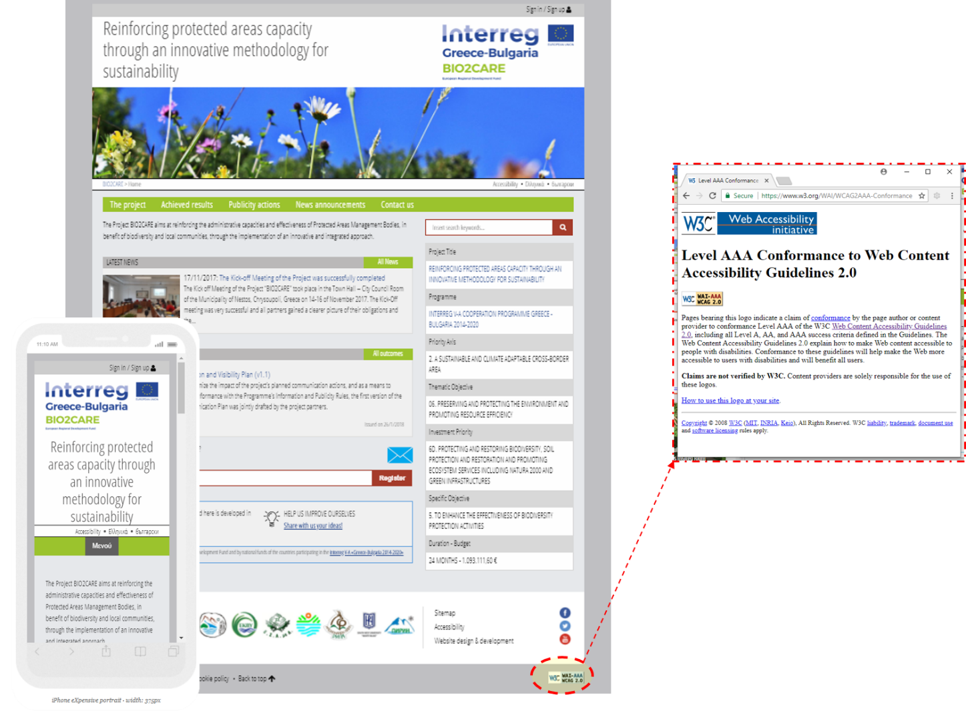

Партньори ПП6, ПП7, ПП8 и ПП9
РП1
Всички български партньори са назначили екипите си за управление и са разработили вътрешните проектни документи като планове за възлагане на обществени поръчки и други. Осигурен е принос за първото изменение на проекта, одобрено през м. февруари 2018 г. Партньорите взеха участие в началната проектна среща в Хрисуполи, Гърция, и първата среща на Комитета за управление на проекта в Благоевград, България. Всеки партньор е определил свои представители за органите за управление и мониторинг на проекта.

РП2
D.2.1 – Комуникационен план
Всички български партньори са осигурили своя принос за създаването на Комуникационния план на проекта; попълнени са Въпросниците за първоначалното проучване, подготвени от ВП, и е предоставена информация за Глава 6 – Избрани комуникационни дейности и канали. ПП9 Работи по частите от Плана, които са негова отговорност (9. Времеви график и 10. Наръчник за информация и публичност).

D.2.2 – Четири бюлетина за проекта
ПП9 е събрал информация от всички останали български партньори и е осигурил приноса относно българската част от проектната територия. Първият бюлетин е преведен на български език от ПТФ.

D.2.3 – Промоционални материали на три езика
В момента тези материали биват специфицирани в първия вариант на Комуникационния план. Междувременно са избрани външни изпълнители, които да стартират дейностите по този Продукт.

D.2.4 – Уеб-сайт за проекта и кампания в социалните медии
Българските партньори осигуриха принос за проектния уеб-сайт във вид на описания и снимки. ПП6 е назначил външен експерт, който да създаде профили на проекта в различни социални медии (напр. Facebook, Twitter, Instagram, YouTube и пр.) за представяне на резултатите от проекта и комуникация със заинтересованите страни и широката публика. Експертът има задължение и да поддържа тези профили във всяка от социалните мрежи чрез постоянно обновяване и публикуване на информация.
D.2.5 – Презентации/принос към външни прояви
Дейността още не е стартирала за българските партньори.

РП3
D.3.1 – Проучване на антропогенните дейности в проектните територии
ПП8 разработи 11 доклада за Проучването, а именно: “Географска характеристика”, “Флора”, “Фауна”, “Гори”, “Води”, “Демографска характеристика”, “Енергиен анализ”, “Tранспортна дейност”, “Строителни дейности”, “Земеделие и животновъдство”, и “Индустрия”. ПП6 осигури доклад за “Ключови цикли на материали, храна и енергия”, а ПП9 – за “Туристически дейности”. Всички тези доклади касаят българската част от проектната територия на НП „Рила“ и в частност водосборния басейн на река Благоевградска Бистрица.
ПП9 осигури и принос за SWOT анализа на българската проектна територия, който включва сравнение с други защитени територии извън България.

D.3.2 – Методологическа рамка за оценка на екологичното състояние на проучваните територии
ПП6 и ПП8 са в процес на финализиране на своите експертни доклади за различни аспекти от методологията за оценка на поемната способност и цялостното екологично състояние на проучваната територия.

D.3.3 – Прилагане на методологическата рамка в двете проектни територии
Извършени са подготвителните дейности, включващи назначаването на експерти и подготовката на технически спецификации за Продукта.

D.3.4 – Казус/модел за оценка на симбиотичния потенциал на настоящи и бъдещи дейности в проучваните територии & Сравнително проучване, базирано на Подхода на жизнения цикъл, представящ ползите от кръговата икономика за околната среда (настояща ситуация срещу симбиотична ситуация)
Предстояща дейност.

Дейности на бенефициентите на BIO2CARE
Събитие на Община Нестос (ПП3)  През последният период Община Нестос взе участие във вечерна информационна среща „Да предотвратим изгарянето на тръстиките в равнината на Места“ в Общинския театър на Хрисуполи на 28.11.2018 г. Проявата беше организирана от Дирекцията на Националния парк „Делтата на Места и езерата Вистонида и Исмарида“ – бивш партньор в проекта BIO2CARE. Говорители бяха г-н Ханцарас Александрос от Дирекцията, г-н Панцарцидис Панайотис – Командир на Пожарната бригада в Хрисуполи, г-н Ариякис Савас – Президент на Селската асоциация на Община Нестос, Симоглу Константинос – инженер-агнором от DAOK Драма. Община Нестос представи целите на проекта BIO2CARE, като наблегна на това как антропогенна дейност като изгарянето на тръстиките влияе върху биоразнообразието и общото състояние на равнината на Места, заедно с националния парк в Източна Македония и Тракия.  http://nestos.gr/Grafeio-Typou/Anakoinwseis/dtdrastiriotitesdimarxosdimotikiarxi-(9) | 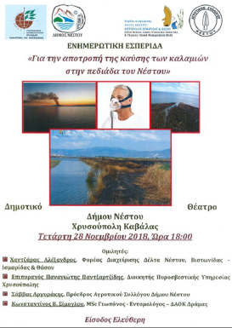
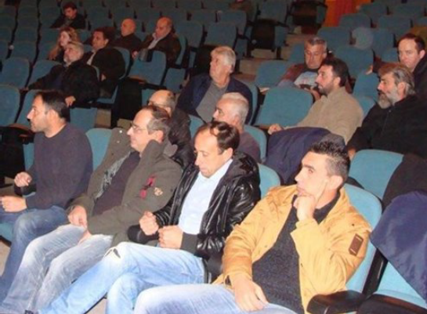 | 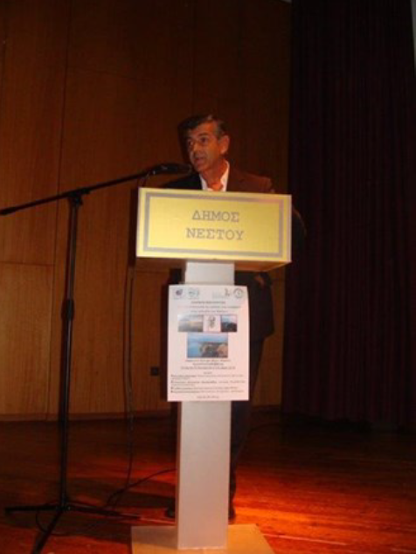

EKBY работи по проекта WetMainAreas (Интеррег Балкани – Средиземно море)
Гръцкият център за биотопи/влажни зони – ПП4 в проекта BIO2CARE работи и по друг проект, финансиран от Интеррег. Проектът WetMainAreas стартира през м. септември 2017 г. в рамките на Програмата за транс-национално сътрудничество Балкани – Средиземно море 2014 – 2020 г., с основната цел да допринесе за опазването на влажните зони като споделен ресурс на територията на Балканите и Средиземноморието. Проектът отговаря пряко на специфичната цел на Програмата „да отговори на международното предизвикателство за насърчаване на екологичната свързаност и интеграцията на транс-националните екосистеми“. Изпълнява се от изследователи и компетентни органи от България, Гърция, БЮРМ и Албания, които си сътрудничат през националните граници, за да съберат споделено знание за биоразнообразието и транс-националните екосистеми. Методологията комбинира консервационни мерки и сателитни технологии за създаването на интерактивен геопортал, който ще поддържа хармонизираната инвентаризация на влажните зони в програмния район. Това ще увеличи информираността за ролята на тези зони за екологичната свързаност и транс-националната интеграция на екосистемите в определени територии (национални паркове, зони по НАТУРА 2000, Рамсарски зони, Емералд зони). В рамките на проекта се предвижда семинар „Жива лаборатория“ за компетентни органи от всичките четири държави, които да си сътрудничат за транс-национални планове за действие за природното и културно наследство на влажните зони.

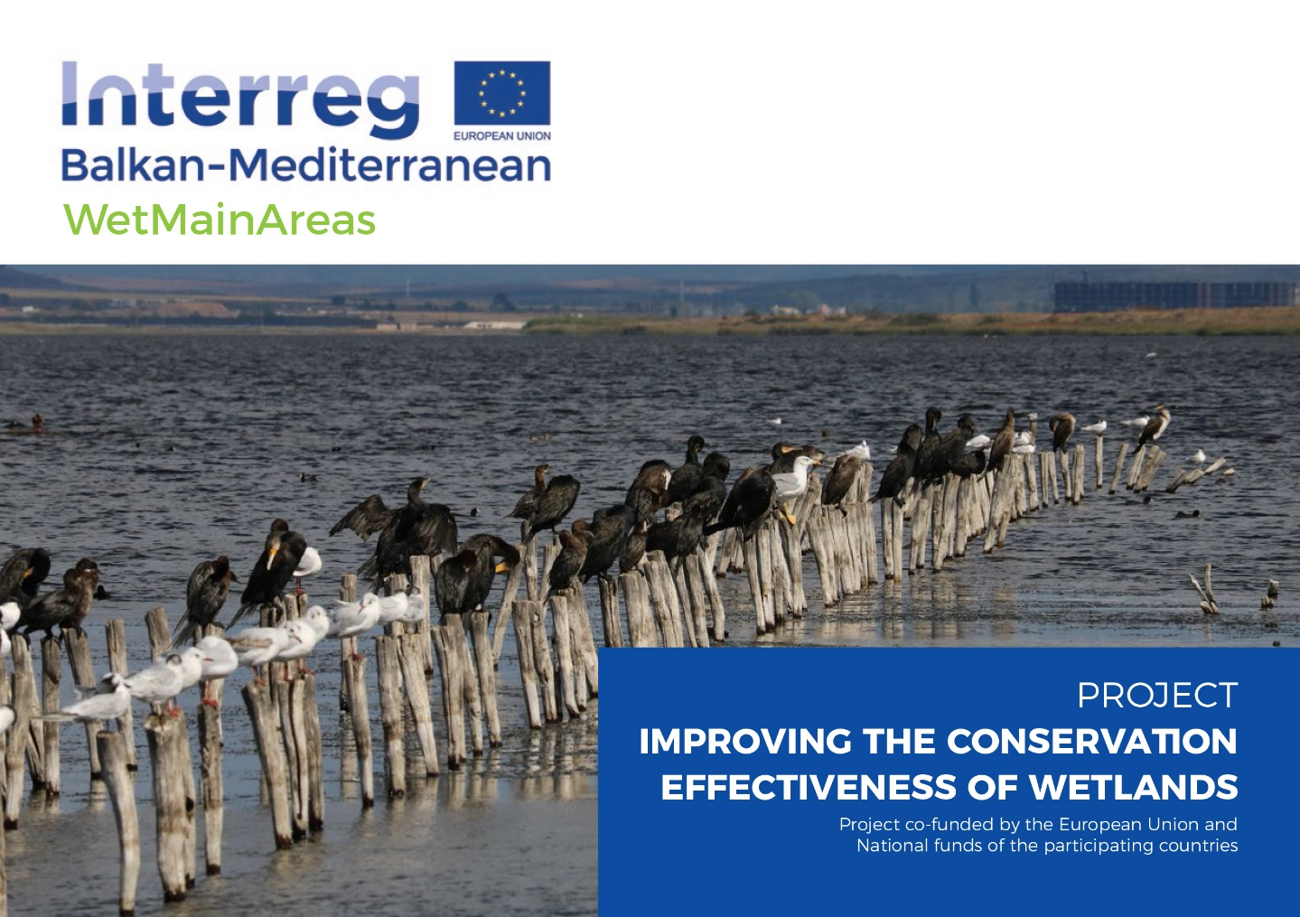

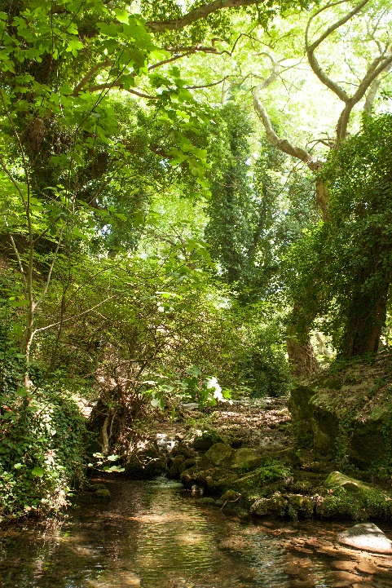  Река Места, Общ. Нестос | Националната конфедерация на хората с увреждания  Иронията е, че хората, които могат да получат най-много от пребиваването си сред природата – хората с увреждания, са онези, за които е най-трудно да стигнат до нея. През всички тези години сме получавали безбройни оплаквания от любители на природата с различни ограничения относно липсата на достъпност до природните обекти. Естественото желание е да се намери едно общо решение за всички проблеми, но това няма да е истински успех. За нас в N.C.D.P. е ясно, че има много неща за обмисляне освен самите закони за достъпността: разнообразните нужди на хората с увреждания; конкретния тип обект; потенциалното въздействие върху природните и културни ресурси, и стойността на инфраструктурните промени.

Осигуряването на по-добър достъп до природата освен това не означава да я бетонираме. На практика предложените насоки за „достъпни зони на открито“ включват висока степен на гъвкавост, за да се гарантира, че подобрената достъпност е балансирана с опазването на природните, исторически и културни дадености. В някои случаи осигуряването на разумна достъпност – като напр. повдигнати платформи над блатата – може дори да означава по-добро опазване на уязвимите екосистеми. През годините N.C.D.P. е участвала в различни дейности и работни групи по тези въпроси, включително още два проекти по Интеррег, свързани с капитализацията на природното наследство за туристически цели (вж www.4all-project.eu и www.access2heritage.eu), и има желание да надгражда над миналите си инициативи (напр. www.prosvasimes-poleis.eu и www.a4all.eu) с цел въвеждане на нови подходи за устойчиво развитие, които са ориентирани към социалното включване и осигуряването на достъпност.

РИОСВ – Благоевград управлява природата за бъдещето
РИОСВ - Благоевград, ПП6, изпълнява редица дейности за управлението на 81 природни обекта (към 31.12.2017) от Националната екологична мрежа, включително:
- Защитени зони по НАТУРА 2000, общо 27 броя:
  - 12 зони за опазване на дивите птици (за 9 от тях – цялата територия, за 3 - частично);
  - 15 зони за опазване на естествени местообитания и дивата флора и фауна (за 12 от тях – зялата територия, за 3 - частично);

- Защитени зони по ЗЗТ – общо 54 (без тези, включени в НП „Пирин“ и „Рила“):  - Природни резервати – 5;  - Поддържани резервати – 1;  - Защитена местност – 28;  - Защитен природен обект – 18;  - Природен парк – 2;  - Национален парк – 2.  Защитените територии покриват около 40% от територията, за която отговаря РИОСВ – Благоевград. Управленските дейности са насочени към ясни и преки ползи за природата и местното население. | 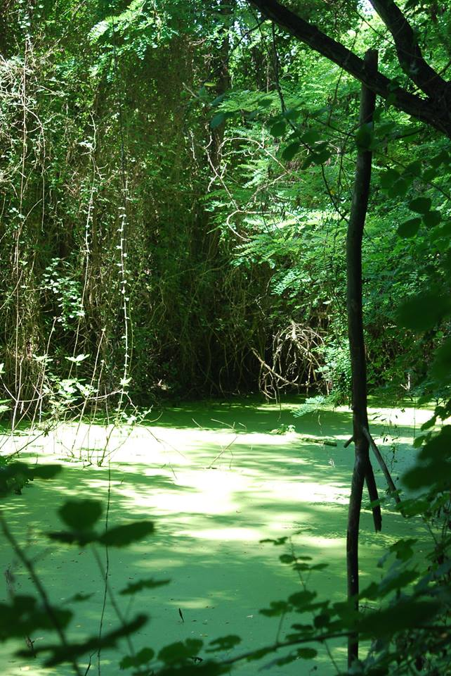  Река Места, Общ. Нестос

Дирекцията на НП „Рила“ с активна природозащитна пролет
ДНПР изпълнява дейности от Националната система за мониторинг на състоянието на биоразнообразието през цялата година. Една от приоритетните дейности за изпълнението на програмата е поддържането и изграждането на съвременни системи за мониторинг на видовете с консервационна значимост в тяхната естествена среда. На територията на Парка се извършва мониторинг на находищата на Galanthus elwesii в Парков район Благоевград, но се очаква такъв и за кафявата мечка, вълка, благородния елен, сърната и глухаря за цялата територия. Информацията се обобщава и анализира всяка година и служи за по-ефективната защита и управление на видовете, техните местообитания и всички защитени зони. По традиция се изпълняват редица програми за образование за околна среда и природозащитни кампании с участието на хиляди деца от детските градини, ученици и доброволци в Класните стаи на открито в парка. До момента екипът на Дирекцията е организирал прояви за: Световния ден на влажните зони, 26тата годишнина на НП „Рила“, Световния ден на водата, 50тата годишнина от обявяването на резерват „Скакавица“ и Денят на земята под мотото „Свят без замърсяване с пластмаси“. Дирекцията участва в 20ия Национален ученически конкурс „За хляба наш“ по повод на Деня на земята с информационен щанд за популяризиране на парка и неговото биоразнообразие, а паркови експерти бяха част от журито на конкурса. Предстоят Националният ученически конкурс „Национален парк „Рила“ – познат и непознат“ и връчването на наградите на името на Мими Праматарова (първият директор на Парка) в Националния природозащитен литературен конкурс по темата „Климатът се променя. А хората?“

Понастоящем Дирекцията на НП „Рила“ е насочила своите усилия към изпълнението на Годишния план за пашата на домашни животни и лова за 2018 г. на територията на Парка; Планът на ДНПР за мониторинга на растителните и животински видове, горските екосистеми, туристическото натоварване в района на Седемте рилски езера и водите (течащи и стоящи) на територията на НП „Рила“ за 2018 г.

Югозападният университет „Неофит Рилски“ се грижи за околната среда
ЮЗУ – Благоевград, ПП8, изпълнява няколко паралелни проекта, свързани с по-доброто управление на околната среда. Един от тях се нарича „Зелена помпа“ и също се финансира от Програмата Интеррег V-A Гърция-България 2014-2020 г. Водещ партньор е Аристотеловият университет в Солун, а другите партньори са Технологичният образователен институт на Централна Македония, Института по технологии на Източна Македония и Тракия – Департаментът по бизнес администрация, община Пилеа-Хортиатис и Община Петрич. Целите на проекта включват по-добро управление и ползване на водите въз основа на иновативен подход за ограничаване на строителните работи и намаляване въздействието върху водите и околната среда.

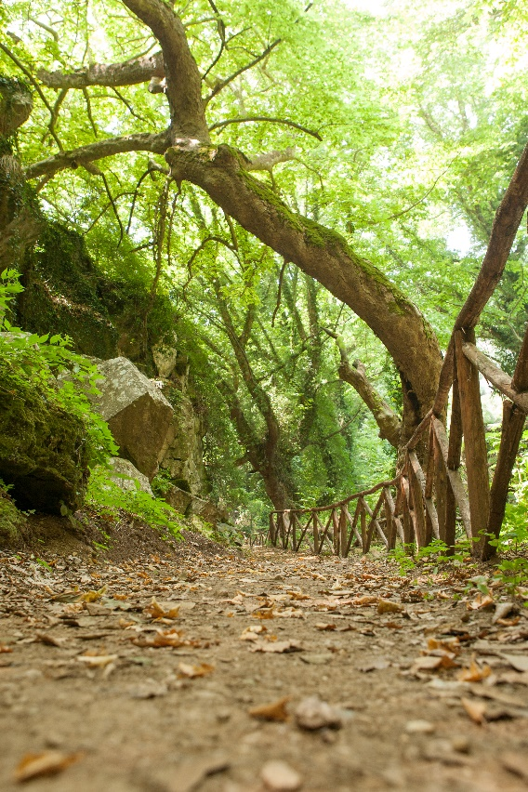  Влажна гора, река Места, Източник: Община Нестос | Друг проект, финансиран от същата програма с акроним BatsConserve включва Стопанския факултет на ЮЗУ като Водещ партньор и Департаментът по горско стопанство и природна среда на Аристотеловия университет в Солун. Проектът цели опазването на популациите на прилепи в две трансгранични територии между България и Гърция, вкл. създаването на общи бази данни и оценка на здравето на популациите, картиране на местообитанията на прилепи, преки консервационни мерки и дейности по повишаване на обществената осведоменост.

Пирински туристически форум – фокус за устойчивото развитие на туризма в България

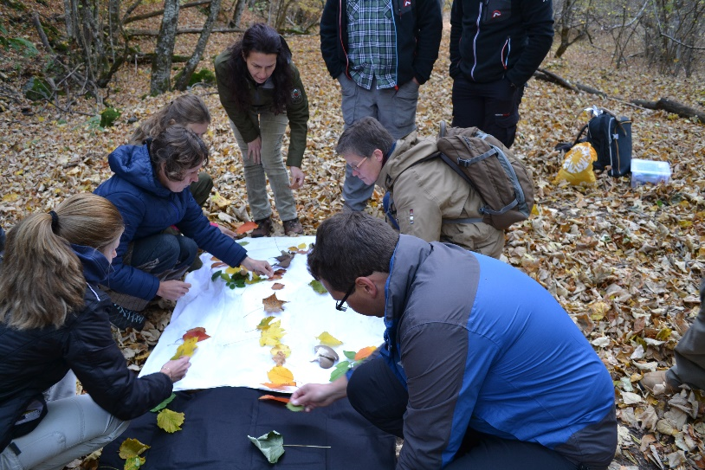  Обучение на природни водачи  Източник: ПТФ | ПТФ (ПП9) започна нов проект, финансиран от Германската федерална фондация за околна среда (DBU), с участието на двама немски партньори: малката компания за природозащитна комуникация „Теролог“ и BTE – консултантско обединение за устойчив туризъм. Това е пилотен проект, наречен „Водачи в защитените територии на България“ и ще обучава служители на български паркове за специализирани водачи за чуждестранни туристи с интереси към българската природа.

Проектът има и маркетингов елемент, включващ Уеб платформа и промоционални материали. Финалът му е през август-септември 2019 г.
Същевременно ПТФ приключи друг проект за устойчив туризъм, наречен „Трансграничен център за забавления“ в партньорство с Екологично сдружение „Планетум“ – Струмица. Проектът се финансира от ЕС чрез Програмата за ТГС Интеррег-ИПП България – БЮРМ. В рамките му беше изградена трансгранична мрежа от доставчици на туристически услуги, които разработиха и предлагат чрез платформата www.crossborderfuncenter.net, набор от съвременни и атрактивни допълнителни туристически услуги, базирани на интерпретация на природното и културно наследство.
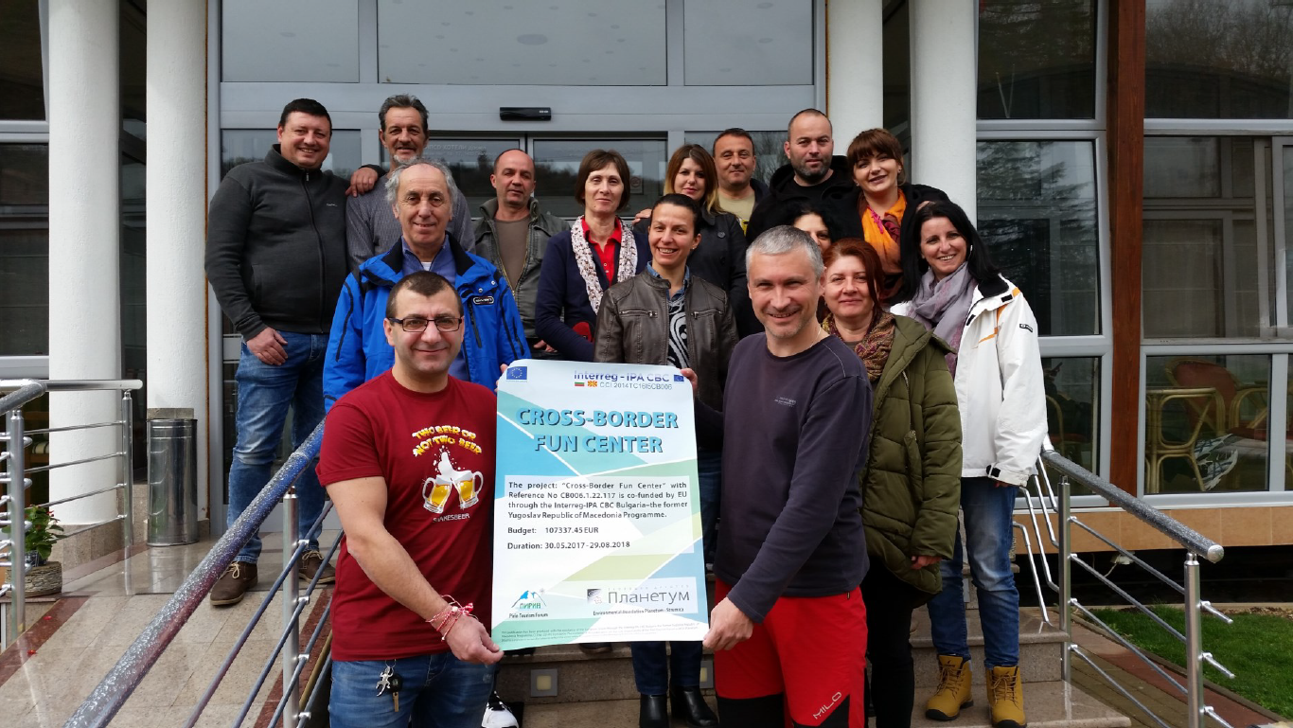
Среща по проекта CBFC. Източник: ПТФ

Други новини
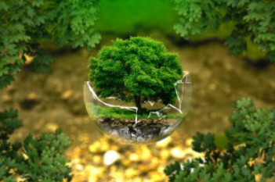 | Вторият конкурс за проекти по Програмата за ТГС Интеррег-ИПП България-БЮРМ приключи  10ти май 2018 г. беше крайният срок за подаване на проектни предложения по Втория конкурс за проекти на Програмата за ТГС Интеррег-ИПП България-БЮРМ.
Бюджетът на конкурса беше 6,917,631 EUR, от които 85% се осигуряват от EC, а 15% - от правителствата на България и БЮРМ. 2,690,189 EUR са заделени за Приоритетна ос 1 – Околна среда, а 3,074,503 EUR – за Приоритетна ос 2 – Туризъм, с фокус върху устойчивия туризъм. Допустимите територии от България са областите Благоевград и Кюстендил, където се намират редица ценни защитени територии като НП „Рила“. Подадени са близо 200 проектни предложения, а проектите се очаква да стартират до 10 месеца след подаването на предложенията.

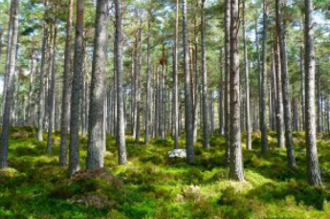 | Нов програмен период за EEAN грантовете в България  На 23.05.2018 г. в София беше подписано споразумението за новия програмен период (2014-2021) на Националния механизъм на страните ЕИП и Норвегия.
Това събитие беше придружено от честване на 10тата годишнина на тази програма в страната. По-рано България и Норвегия подписаха първото споразумение за новия период, за 30.5 милиона лева по програма „Околна среда и климатични промени“ за мерки в сферата на мониторинга, управлението и подобрението на екологичния статус на морските води, управлението на отпадъци и адаптирането към климатичните промени. Приоритет ще се дава на проекти, надграждащи над резултатите от предишния програмен период.
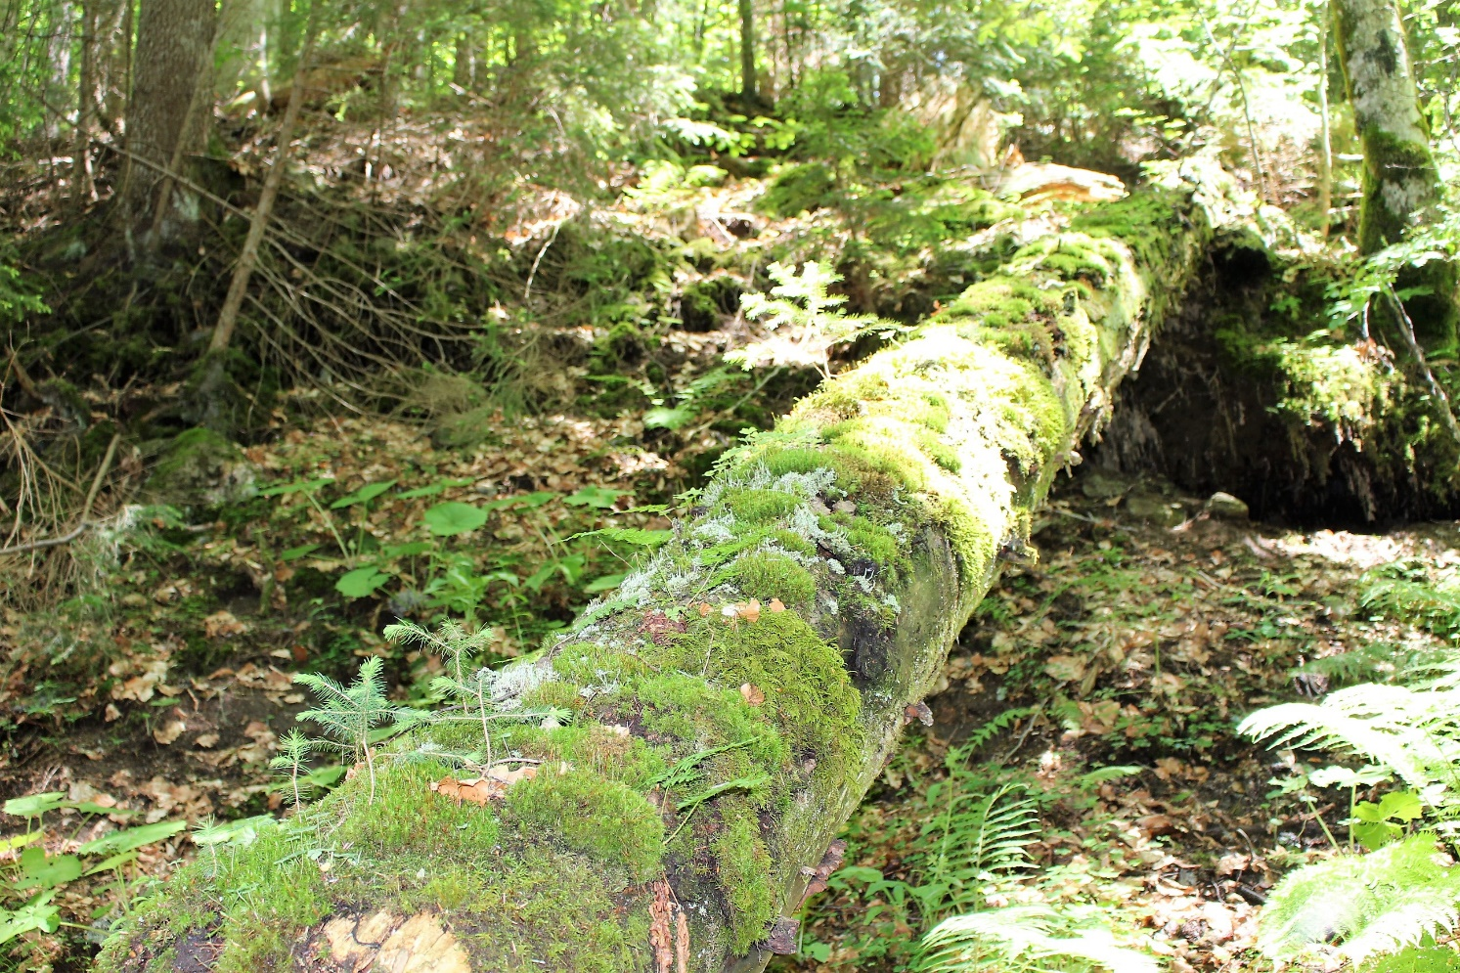
Резерват „Парангалица“. Източник: ДНП „Рила“
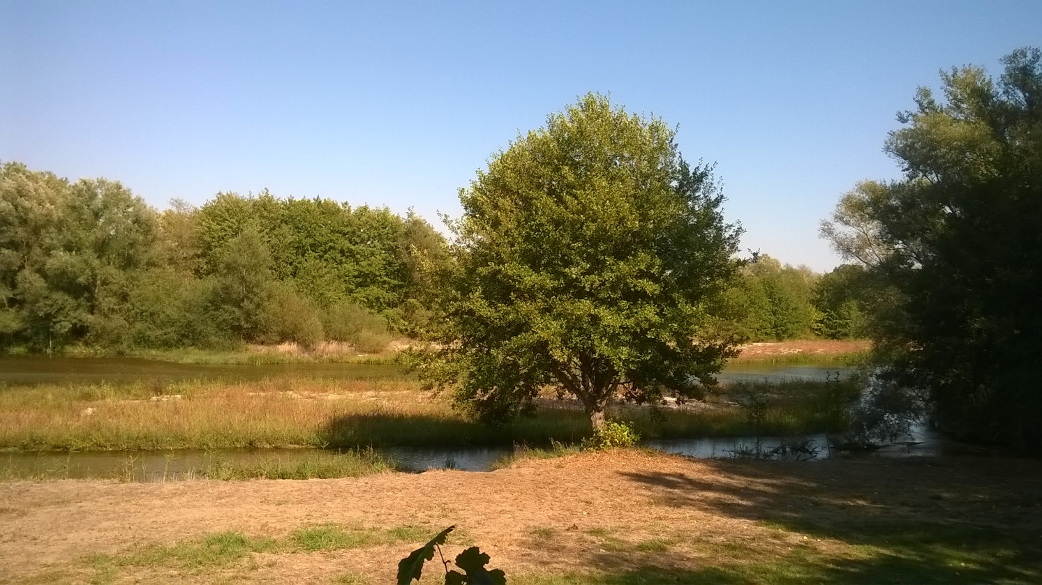
Река Места. Източник: Община Нестос

За контакт

Координатор на проекта:
Георгиос Гайдаджис
Доцент
Директор на Лабораторията по управление на околната среда и индустриална екология
Департамент по продуктово и управленско инженерство
Инженерен факултет
Тракийски университет „Демокритус“
„Вас. Софиас“ 12, Ксанти 67100, Гърция
Тел. & факс: +30-25410-79.877
Website: lemie.pme.duth.gr
За повече информация посетете нашия уеб-сайт:
www.bio2care.eu/bg
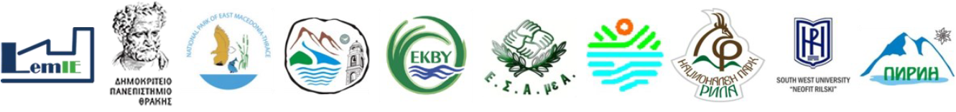

Този бюлетин е изготвен с финансовата подкрепа на Европейския съюз. Съдържанието му е изцяло отговорност на Инженерния факултет на Тракийския университет „Демокритус“ и по никакъв начин не може да се приеме, че отразява възгледите на Европейския съюз, участващите страни, Управляващия орган и Съвместния секретариат.

Бюлетинът на проект BIO2CARE е транскрибиран в различни достъпни формати от
Националната конфедерация на хората с увреждания, Гърция (ПП5).
 | Accessible MS Word file (.docx)  Този файл е проверен с продукта Microsoft Accessibility Checker и не са намерени никакви проблеми с достъпността. Хората с увреждания няма да срещнат затруднения при четенето.

